**今日动态**

**2024/5/29 星期三**

**mmexport1590938236088mmexport159093823608801入园情况**

**入园情况：**今天来了27位小朋友，有4位小朋友请假。

**于锦楠、王翊行、冯钰源、冯皓辰、张琳晞、李雨萱、臧宇朋、栾晞纯、邹羽晗、朱诗涵、万晞文、郑丽莎、张轩睿、李一阳、金芳伊、张睿宸、郁明泽、袁明楷、杨景言、陆忻妍、黄钰洁、蔡晗熙、朱明曦、高茗昀、王思宸、张佳妮、孙贝牙**小朋友能主动和老师打招呼，放好自己的物品并做好自主签到。

**02集体活动——音乐：六一儿童节**

主题资源分析：

歌曲《六一儿童节》节奏欢快活泼，旋律激昂向上的歌曲，歌词通过描述性的语言讲述了小朋友在节日里手拉手，载歌载舞，尽情地欢笑，充分表达出孩子们对节日的喜爱之情，以及节日里欢乐的气氛。

幼儿发展分析：

我班幼儿喜欢音乐活动，能够响亮地演唱歌曲，但在歌唱活动中声音还不够自然，对于节奏以音质的把握还需要多倾听钢琴的伴奏。

在今天活动中，**黄钰洁、张睿宸、于锦楠、王翊行、冯钰源、冯皓辰、张琳晞、李雨萱、臧宇朋、栾晞纯、邹羽晗、朱诗涵、万晞文、郑丽莎、张轩睿、李一阳、金芳伊、郁明泽、袁明楷、杨景言、陆忻妍、蔡晗熙、朱明曦、高茗昀、王思宸、张佳妮、孙贝牙等**小朋友能大胆畅想六一，认真学唱歌曲，用好听的声音进行表现表达。

**mmexport1590938236088mmexport1590938236088**

**mmexport159093823608803区域游戏**

区域游戏中，小朋友们主动进行区域计划，按照既定计划进入区域自主开展游戏。**王翊行臧宇朋、冯浩宸**在地面建构建构了城堡；**孙贝牙、张轩睿、袁明楷、李一阳、张佳妮、朱明曦**在桌面建构进行雪花片、磁力片拼搭；**金芳伊、朱诗涵**在万能工匠开展拼搭游戏；**邹羽晗、郑丽莎、高铭昀、张琳晞**在美工区进行手工制作；**赵天羽、栾晞纯、冯钰源**在角色区扮演医生、护士和病人。小朋友都在各个区域里认真游戏，自主学习！

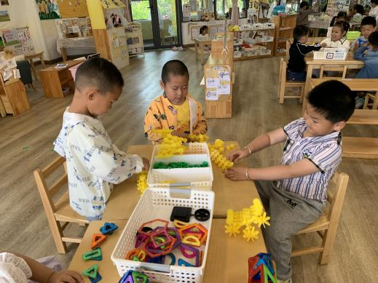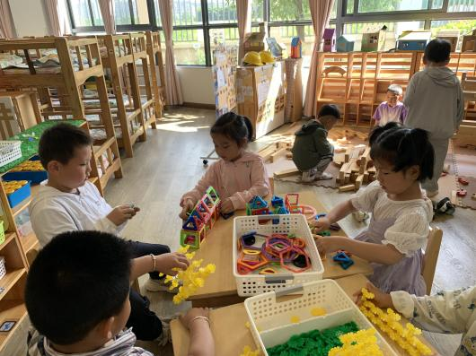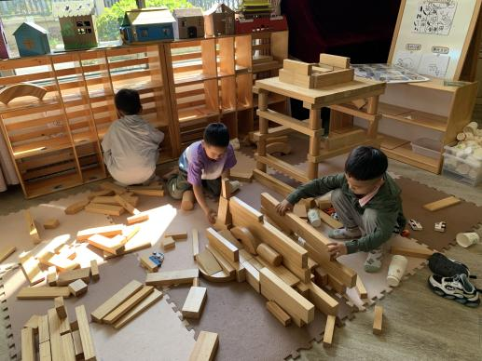

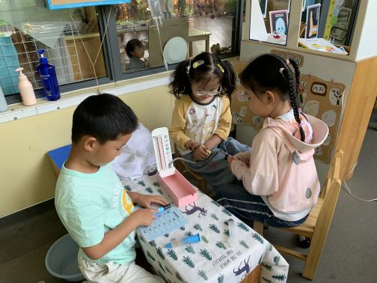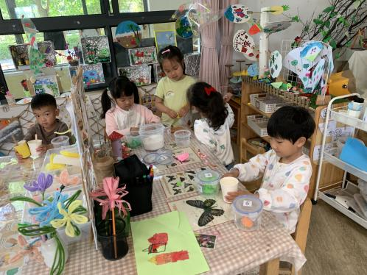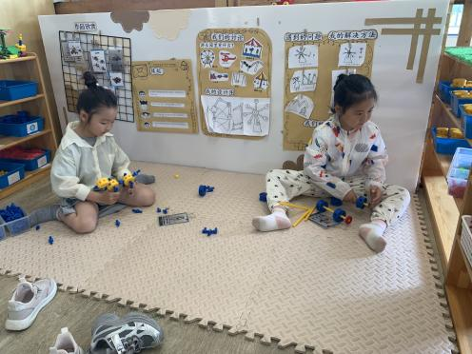

**04生活活动**

1.一日三点及水果：

早点：牛奶、小米糕；

午餐：排骨焖饭、茶树菇玉米乌鸡汤；

午点：笃烂面；

水果：香蕉、哈密瓜。

午餐情况：今天所有孩子均能够全部吃完哦！

2.午睡情况：所有孩子都能够在12:40前全部入睡。

**mmexport1590938236088mmexport1590938236088**

**05家园共育**

水是大自然赐予孩子最好的礼物，夏季玩水自然成了孩子们的最爱，为了满足孩子们玩水的愿望，给孩子们度过一个难忘开心的六一，我们幼儿园将在5月31日开展奇趣水世界的活动，在炎炎夏日为幼儿送上一抹清爽！我们的节目丰富多彩，有炫酷水枪战，梦幻泡泡趴，打败水怪，捉泥鳅等。因此，需要大家为孩子准备以下物品：

1.提前购买一把水枪(注意不要是高压水枪),水枪上写好班级姓名，31号早晨带来。

2.当天我们会有泳装秀作为开幕式，因此大家可以给孩子提前购置一套泳衣，当天穿凉鞋，带好浴巾等，有泳镜的也可以带来，实在没有泳衣也可以带雨衣。（当天泳衣直接穿在里面，干净换的衣裤袜子鞋子等另外拿袋子装好）

3.家里有泡泡机的也可以一并带来，同样写好班级姓名。1.明天入园时间为8:00，请家长准时入园。